
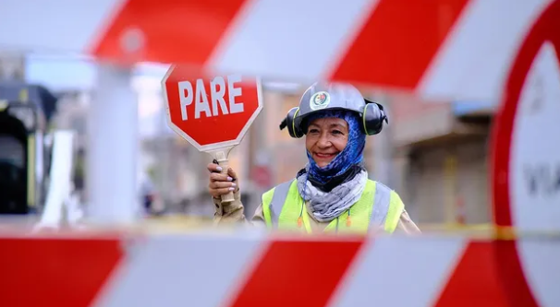
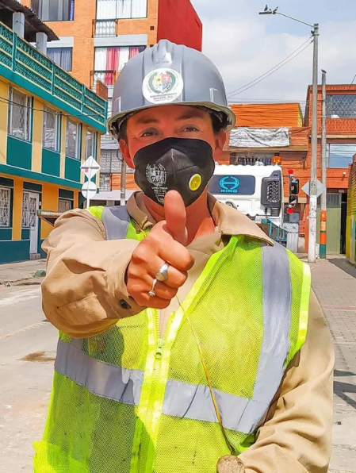

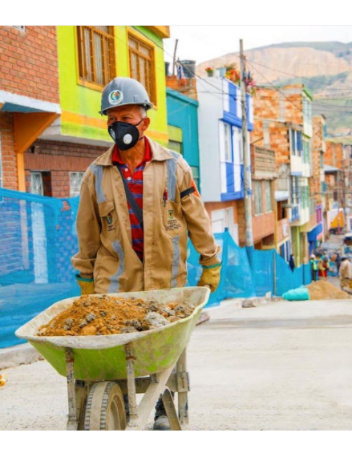

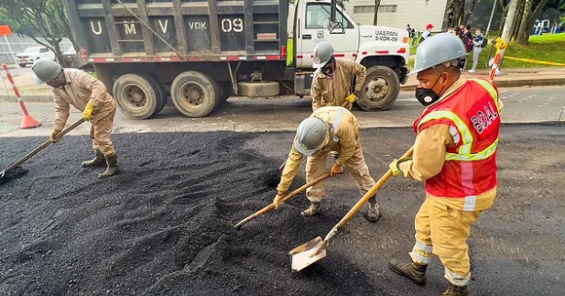
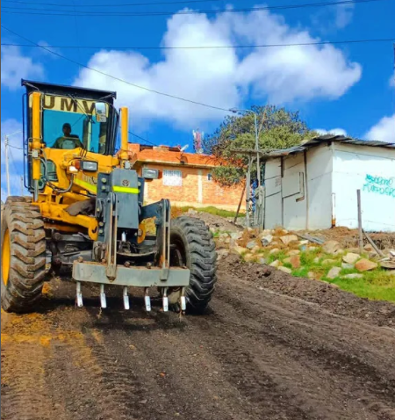

Unidad Administrativa Especial de Rehabilitación y Mantenimiento Vial – UAERMV
INFORME DE PARTICIPACIÓN CIUDADANA proceso APIC
Abril-Junio de 2023

Contenido

I. INTRODUCCIÓN 4
2. ESPACIOS DE PARTICIPACIÓN CIUDADANA EJECUTADOS EN EL II TRIMESTRE DE 2023 5
3. SEGUIMIENTOS DE LA MESA DE PARTICIPACIÓN CIUDADANA Y RENDICIÓN DE CUENTAS VIGENCIA 2023 6
4. INDICADORES DEL PLAN DE PARTICIPACIÓN CIUDADANA VIGENCIA 2023 7
5. SOCIALIZACIONES DE PARTICIPACIÓN CIUDADANA EN EL II TRIMESTRE DE 2023………………….……………………………………………………………………………….…………8
6. PUBLICACIONES DEL PLAN DE PARTICIPACION CIUDADANA 2023 9
7. ESPACIO DE PARTICIPACIÓN TALLER GENERANDO CAPACIDADES 2023………………...…9
8. INDICE INSTITUCIONAL DE PARTICIPACIÓN CIUDADANA 2023.…………………………….…10

LISTADO DE TABLAS

Tabla 1 Espacios de participación ciudadana desarrollados en el II trimestre 2023 5

INTRODUCCIÓN

La Unidad Administrativa Especial de Rehabilitación y Mantenimiento Vial – UAERMV, está organizada como una Unidad Administrativa Especial del orden distrital, adscrita a la Secretaría Distrital de Movilidad. La cual tiene por objeto programar y ejecutar las obras necesarias para garantizar la rehabilitación y el mantenimiento periódico de la malla vial local, intermedia y rural; así como la atención inmediata de todo el subsistema de la malla vial cuando se presenten situaciones que dificulten la movilidad en el Distrito Capital.

Para la entidad la participación ciudadana se convierte en un pilar fundamental que permite fomentar un gobierno abierto a los grupos de valor para mejorar la confianza en las instituciones distritales y generar valor público. Es así como, el proceso (Servicio a la Ciudadanía y Relacionamiento con Partes Interesada), junto con diferentes áreas y procesos de la entidad, ha trabajado para aportar en las diferentes acciones de relacionamiento e interacción con los grupos de valor y lograr el objetivo de posibilitar y mejorar la participación ciudadana.

A continuación, se describen las acciones transversales adelantadas en el marco del cronograma, los espacios que se llevaron a cabo durante el segundo trimestre del 2023 y el desarrollo de actividades que dan cuenta del compromiso de la entidad con la participación ciudadana.

2. ESPACIOS DE PARTICIPACIÓN CIUDADANA EJECUTADOS EN EL II TRIMESTRE DE 2023

Durante el II trimestre del 2023, la UAERMV adelantó diferentes espacios de participación ciudadana por las diferentes modalidades programadas, es así como se contó con un total de seis (6) espacios de participación ciudadana, entre los que se destacan la Umv más cerca de tu localidad, Taller Generando Capacidades, el ejercicio de Innovación Abierta y el espacio de Uso y Aprovechamiento de Datos, resaltando que estos cuatro espacios fueron ejecutados exclusivamente por la entidad, razón por la cual, se logró que 160 ciudadanos(as) intervinieran durante el desarrollo de estos espacios.

Para más información a continuación se detallan los datos del II trimestre de 2023:

Tabla 1 Espacios de participación ciudadana desarrollados en el II trimestre 2023
Trimestre | Nombre del espacio | #espacios por trimestre | # de asistentes | Localidades | # PQRSDF | # encuestas | # compromisos | Modalidad
II  Trimestre | Umv más cerca de tu localidad | 1 | 17 | Suba | 11 | 6 | Ninguno | Presencial
II Trimestre | TERRITORIO 1  TERRITORIO 2 | 1 | 31 | (Usaquén, Suba, Engativá, Chapinero, Teusaquillo, Barrios Unidos)  (Antonio Nariño, Candelaria Los Mártires, Santafé, San Cristóbal, Rafael Uribe Uribe) | 1 | N. A | Ninguno | Virtual
II Trimestre | TERRITORIO 3 | 1 | 23 | (Ciudad Bolívar, Sumapaz, Usme, Kennedy, Bosa, Fontibón, Puente Aranda, Tunjuelito) | 1 | N. A | Ninguno | Virtual
II Trimestre | Rendición de Cuentas Locales | 11 | 456 | (Barrios Unidos, Antonio Nariño, Bosa, Candelaria, Rafael Uribe, Fontibón, Mártires, Ciudad Bolívar, Usme, Chapinero, Engativá) | 39 | N. A | Ninguno | Presencial
II Trimestre | Uso y Aprovechamiento de Datos | 1 | 72 | Abierta a las localidades | 0 | 0 | Ninguno | Virtual
II  Trimestre | Taller Generando Capacidades (curso de Participación Ciudadana, Rendición de Cuentas y Relacionamiento con los Grupos de Valor) | 1 | 17 | Abierta a las localidades | 10 | 7 | 2 | Presencial
II  Trimestre | Ejercicio de Innovación Abierta | 1
 | Total | 17 | 616 |  | 23 | 13 | 2
Fuente: Cronograma de espacios de participación ciudadana 2023

La fuente de evidencias de cada espacio de participación es el formato de sistematización, el cual contiene todas las evidencias del espacio realizado, por otro lado, está el análisis de las encuestas aplicadas en cada uno de los espacios y dicha información reposa en el siguiente link: https://uaermv.sharepoint.com/sites/APIC/Documentos%20compartidos/Forms/AllItems.aspx?id=%2Fsites%2FAPIC%2FDocumentos%20compartidos%2F0%2E0%20ACTIVIDADES%20DE%20ARTICULACION%2F2023%2FP%2E%20PARTICIPACI%C3%93N%20CIUDADANA%2F0%2E2%20ESPACIOS%20DE%20PARTICIPACI%C3%93N&viewid=f22ab2fa%2D201e%2D4bf0%2D843a%2Ddd71d746c5c4

3. SEGUIMIENTO DE LA MESA DE PARTICIPACIÓN CIUDADANA Y RENDICIÓN DE CUENTAS VIGENCIA 2023

Durante el II Trimestre de la vigencia 2023 se desarrolló el III Seguimiento a la Mesa de Participación Ciudadana y Rendición de Cuentas el día 22 de junio de 2023, asimismo esta mesa tuvo el acompañamiento de una invitada especial de la Veeduría Distrital, especialista en el Índice Institucional de Participación Ciudadana IIPC, quien socializo los siguientes temas:

- ¿Qué es el Índice Institucional de Participación Ciudadana (IIPC)?
- Antecedentes y meta asociada.
- ¿Cómo se calcula el IIPC?
- Composición del IIPC.
- Dimensiones y variables.
- ¿Qué se debe tener en cuenta para la medición del 2023?
- Lineamientos para la mejora institucional de la participación ciudadana.

Además, desde la Oficina de Planeación la cual tiene delegados en esta Mesa, se realizó una presentación donde se compartió y socializó los temas a continuación:

- Causas Ciudadanas
- Rendición de Cuentas
- Programas de Transparencia y Ética Publica PTEP-PAAC

Cabe mencionar los temas adicionales que se abordaron en la Mesa de Participación ciudadana y Rendición de Cuentas 2023:

- Cómo diligenciar el nuevo formato de sistematización.
- Ejecución de espacios del I Semestre.
- Espacios por ejecutar.
- Desarrollo del Taller Generando Capacidades.
- Actualización del memorando de la Mesa de Participación Ciudadana y Rendición de Cuentas.
- Protocolo de manifestaciones y protesta pacífica.
- Preguntas del FURAG.
- Actualización de la documentación del proceso.

4. INDICADORES DEL PLAN DE PARTICIPACIÓN CIUDADANA VIGENCIA 2023

Los indicadores del plan de participación ciudadana obedecen a un llamado del Modelo Integrado de Planeación y Gestión y buscan dar un mayor seguimiento a la política de participación ciudadana, en ese sentido, a continuación, se presenta sus resultados para este trimestre:

- Ejecución del Plan de Participación Ciudadana de la entidad.

Este indicador tiene como propósito medir la ejecución del plan de participación ciudadana de la entidad, es decir, medir que el número de acciones plasmadas en el Plan de Participación Ciudadana sean ejecutadas y el porcentaje de ejecución de cada una de ellas, por lo anterior, a continuación, se dan los resultados para el II Trimestre de 2023:

EJECUCION DEL PLAN DE PARTICIPACIÓN 2023
INDICADOR | FORMULA:(Número de actividades ejecutadas durante la vigencia / número de actividades convocadas durante la vigencia) *100 | RESULTADO
Espacios de Participación Ciudadana 2023 | (4 actividades ejecutadas/ 4 actividades convocadas) *100 | 100%

Nota: Para efecto de este indicador solo se incluyeron los espacios de participación desarrollados por la entidad y no los espacios donde asistió la entidad. Para conocer el total de los espacios dirigirse a la “Tabla 1”.

- Indicador para medir la participación en la formulación de políticas y proyectos.

Este indicador fue diseñado para medir la participación de la ciudadanía en la construcción o actualización de los documentos en los que inciden, por tal motivo se ponen a consulta ciudadana donde se obtienen aportes, ideas, sugerencias para el mejoramiento de este.

INDICADOR PARA MEDIR LA PARTICIPACIÓN EN LA FORMULACIÓN DE POLITICAS Y PROYECTOS
INDICADOR | FORMULA: (Número de planes, programas o proyectos en donde los grupos de valor participó/Número de publicaciones y/o actividades de ejercicios de planeación participativa) *100 | RESULTADO
Consulta ciudadana a los documentos de la entidad | (1 Proyecto de Acto Administrativo-Resolución / 1 documento publicado) * 100 | 100%

Durante el II Trimestre del 2023 se publicó el documento Resolución por el cual se modifica el Manual Especifico de Funciones y de Competencias Laborales, el cual fue publicado en la página Web el 17 de Abril de 2023.

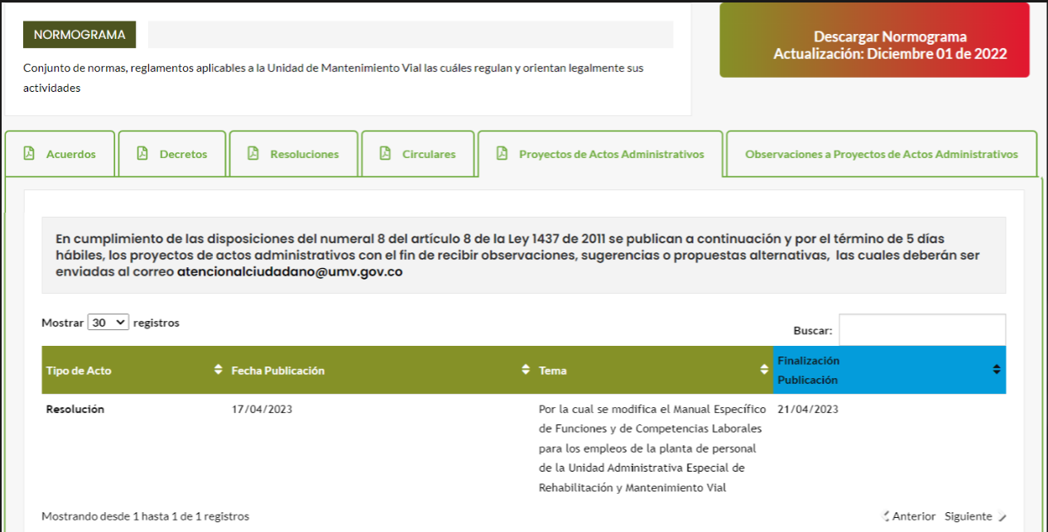

5. SOCIALIZACIONES DE PARTICIPACIÓN CIUDADANA EN EL II TRIMESTRE DE 2023

A continuación, se relacionan las diferentes actividades de socialización realizadas en el segundo trimestre de 2023 de participación ciudadana.

- El 26 de junio se realizó la socialización de la Política de Participación, la cual se desarrolló por medio de la entrega de una galleta que tenía plasmada la Política de Participación Ciudadana, con el propósito de generar cultura en los colaboradores de la entidad en términos de participación ciudadana.

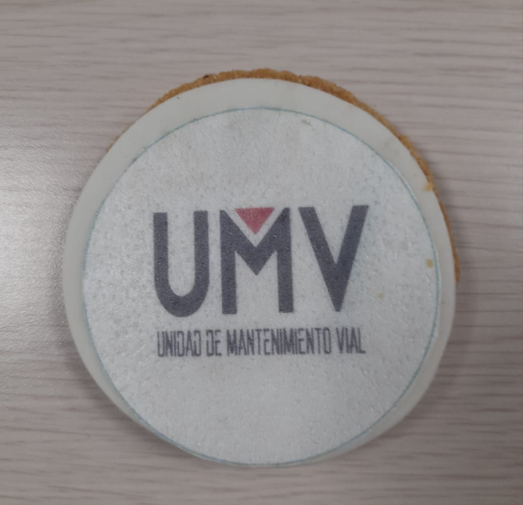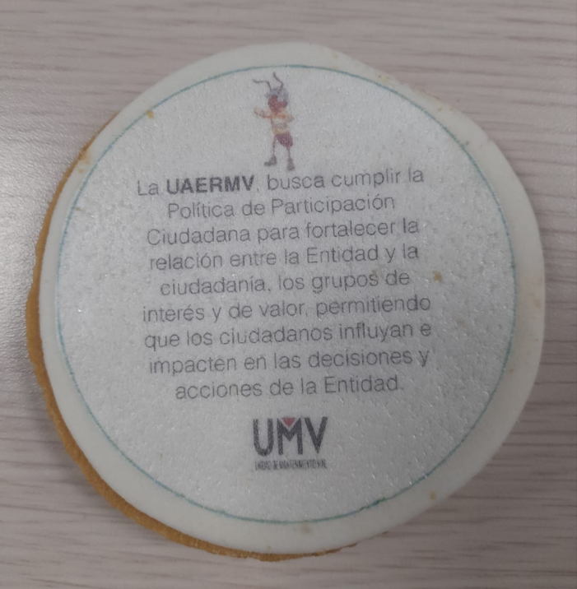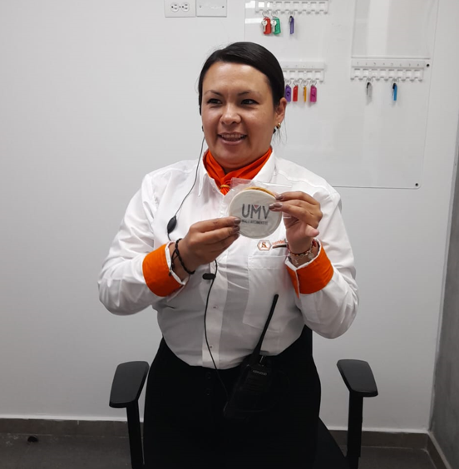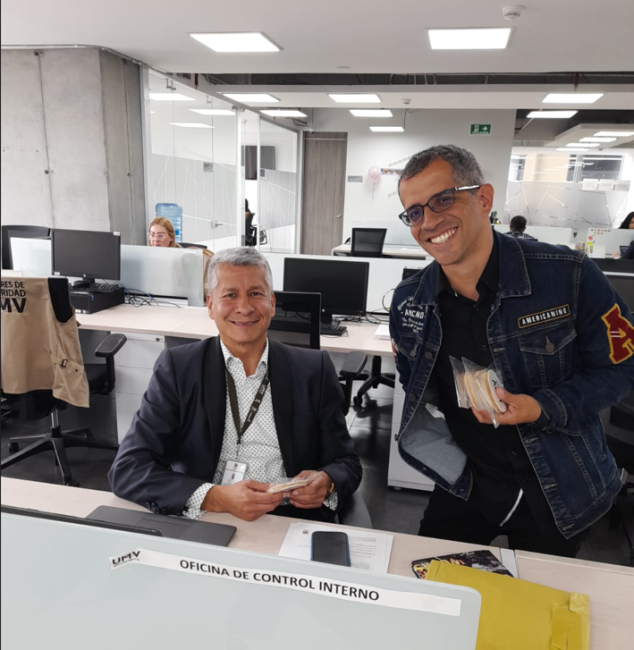

Para mayor detalle en las evidencias seguir este enlace: https://uaermv.sharepoint.com/sites/APIC/Documentos%20compartidos/Forms/AllItems.aspx?id=%2Fsites%2FAPIC%2FDocumentos%20compartidos%2F0%2E0%20ACTIVIDADES%20DE%20ARTICULACION%2F2023%2FP%2E%20PARTICIPACI%C3%93N%20CIUDADANA%2F0%2E9%20SENSIBILIZACIONES%2FSegunda%20Sensibilizaci%C3%B3n&viewid=f22ab2fa%2D201e%2D4bf0%2D843a%2Ddd71d746c5c4

- Además, se realizó la solicitud de un video animado con la mascota de la entidad explicando la Política de Participación, este video fue publicado el 26 de Abril en las pantallas de la Sede Administrativa, con el objetivo de captar la atención de los colaboradores de la entidad y crear recordación en temas de participación ciudadana.

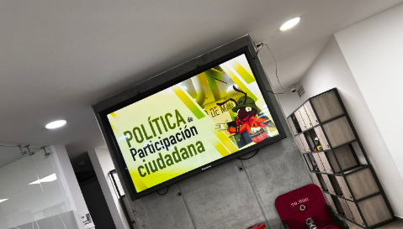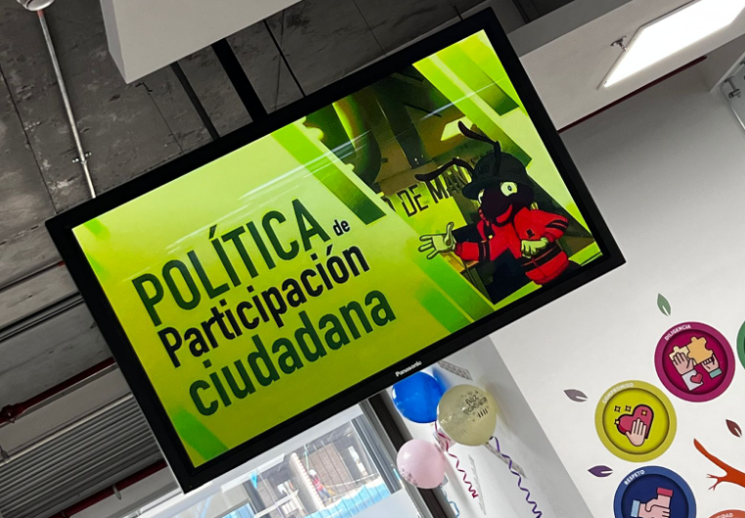

En el siguiente link podrá ver el video de la Política de Participación: animacion politica de participacion ciudadana 2_2.mp4

6. PUBLICACIONES DE LOS ESPACIOS DEL PLAN DE PARTICIPACIÓN CIUDADANA 2023

Como parte de las acciones transversales que se tienen en los diferentes planes, la entidad pública y da a conocer a sus grupos de valor todo lo asociado a espacios, actividades y ejercicios de participación en el marco de su misionalidad, por tal razón en el siguiente link se puede evidenciar las publicaciones que se han realizado en laumvteinforma, la página web y las redes sociales de los espacios de participación desarrollados en el II Trimestre de 2023:
https://uaermv.sharepoint.com/sites/APIC/Documentos%20compartidos/Forms/AllItems.aspx?id=%2Fsites%2FAPIC%2FDocumentos%20compartidos%2F0%2E0%20ACTIVIDADES%20DE%20ARTICULACION%2F2023%2FP%2E%20PARTICIPACI%C3%93N%20CIUDADANA%2F0%2E1%20PLAN%20DE%20PARTICIPACI%C3%93N%202023%2F0%2E2%20PUBLICACIONES%20PARTICIPACI%C3%93N%20CIUDADANA&viewid=f22ab2fa%2D201e%2D4bf0%2D843a%2Ddd71d746c5c4

7. ESPACIO DE PARTICIPACIÓN TALLER GENERANDO CAPACIDADES 2023

Como parte de los espacios de participación ciudadana desarrollados en el II Trimestre, es importante resaltar que éste generó una participación activa de los Lideres Comunitarios, quienes fueron el grupo de valor objetivo.

Es propósito de espacio fue brindar conocimientos a los Lideres Comunitarios de los temas más relevantes de la entidad frente a su misionalidad.

Los temas tratados fueron los siguientes:

- Modulo 1: Modelo Integrado de Planeación y Gestión
- Modulo 2: Política de Participación Ciudadana
- Modulo 3: Rendición de Cuentas
- Modulo 4: Causas Ciudadanas
- Modulo 5: Asuntos materiales, sostenibilidad y relacionamiento con grupos de valor
- Modulo 6: SIGMA (Sistema de Información Geográfica Misional y de Apoyo) Sistema de Información Geográfica

Adicional a este espacio de aprendizaje que genero el Taller, se sumó un ejercicio de Innovación con los lideres asistentes, donde inicialmente se realizó una sensibilización sobre conceptos básicos de innovación, también se explicó la metodología SCAMPER y posteriormente se realizó el ejercicio participativo, asimismo los ciudadanos trabajaron 3 retos centrales de la entidad, los cuales están a continuación:

- Nuevas fuentes de financiación.
- Mejora de la logística de producción e intervención.
- Mejora en la coordinación entre entidades que intervienen el espacio público para la movilidad.

Cumpliendo con el propósito de este ejercicio la entidad adquirió los siguientes compromisos:

- Desde la Oficina Asesora de Planeación de la UMV como organizadores de los talleres de innovación con la ciudadanía bajo el modelo SCAMPER, nos comprometemos a recoger las propuestas, sistematizarlas y llevarlas posteriormente ante el Comité Institucional de Gestión y Desempeño - CIGD de la UMV para su socialización en el marco de la implementación de la Dimensión 6. del MIPG (Modelo Integrado de Planeación y Gestión).

- Desde el componente de Participación Ciudadana de la UMV se generó el compromiso de enviar a los ciudadanos(as) asistentes al Taller toda la información del espacio desarrollado como: Informe del espacio, fotos, listado de asistencia y el link de ingreso al Sistema de Información Geográfica SIGMA.

Al finalizar el espacio Taller, se otorgaron como reconocimiento un Diploma a cada uno de los Lideres Comunitarios, en el cual consta “Realizó el curso de Participación Ciudadana, Rendición de Cuentas y Relacionamiento con los Grupos de Valor Fecha de realización 20 de Junio 2023”

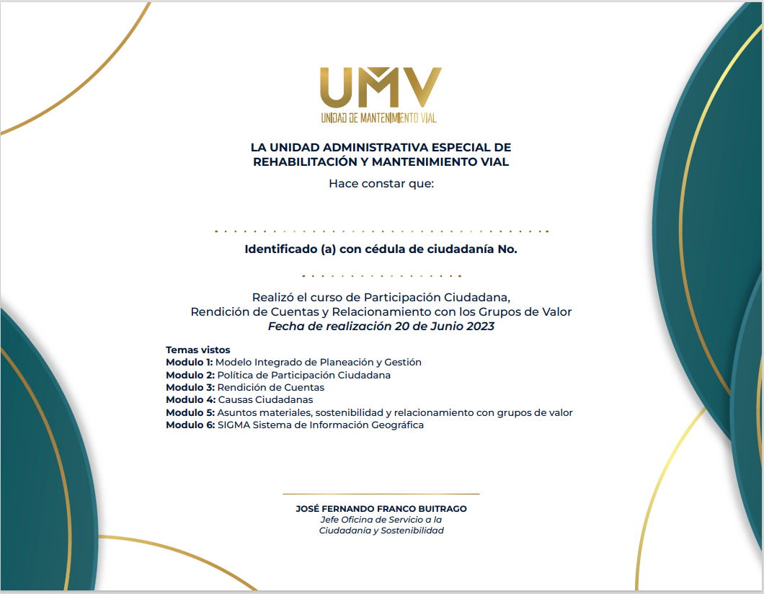

Para mayor detalle del desarrollo de este espacio Taller siga el siguiente enlace:
https://uaermv.sharepoint.com/sites/APIC/Documentos%20compartidos/Forms/AllItems.aspx?id=%2Fsites%2FAPIC%2FDocumentos%20compartidos%2F0%2E0%20ACTIVIDADES%20DE%20ARTICULACION%2F2023%2FP%2E%20PARTICIPACI%C3%93N%20CIUDADANA%2F0%2E2%20ESPACIOS%20DE%20PARTICIPACI%C3%93N%2FTaller%20Generando%20Capacidades&viewid=f22ab2fa%2D201e%2D4bf0%2D843a%2Ddd71d746c5c4

8. INDICE INSTITUCIONAL DE PARTICIPACIÓN CIUDADANA 2023

Durante la vigencia 2022 la entidad presento el Índice Institucional de Participación Ciudadana IIPC, en el cual se identificaron algunas falencias en la Dimensión 1, que corresponde a la Noción de la Participación, las preguntas específicas de esta Dimensión fueron:

  - 1.4 ¿La entidad está de acuerdo con la siguiente afirmación?: “La movilización y la protesta pacífica son una expresión válida de participación ciudadana?
  - 1.5 ¿Cómo garantiza la entidad el derecho de la Movilización y protesta social?

Por tal razón la entidad solicitó una mesa con la persona delegada de la Veeduría Distrital para el IIPC, para recibir una orientación acerca de que acciones se podrían implementar para el desarrollo y cumplimiento de estas. Así como resultado de esta mesa la entidad identifico que era apropiado crear un protocolo para el manejo de la movilización y protesta pacífica, donde se identificaran los riesgos y estrategia para su implementación.

Dando respaldo a esta acción se dispone el enlace para consulta de los documentos que soportan la evidencia: https://uaermv.sharepoint.com/sites/APIC/Documentos%20compartidos/Forms/AllItems.aspx?id=%2Fsites%2FAPIC%2FDocumentos%20compartidos%2F0%2E0%20ACTIVIDADES%20DE%20ARTICULACION%2F2023%2FP%2E%20PARTICIPACI%C3%93N%20CIUDADANA%2F14%2E%20IIPC%202023&viewid=f22ab2fa%2D201e%2D4bf0%2D843a%2Ddd71d746c5c4

Elaboró: María Angélica Amaya Mora
Revisó y aprobó: Andrea del Pilar Zambrano Barrios

